Сообщение по экологии
на тему «Охраняемые животные Саратовской области»
подготовила ученица 10 класса «А»
Моу «СОШ школы № 63»
Варварина Анастасия

Содержание:

2 стр. Вступление
3-4 стр. Красная книга Саратовской области
5-8 стр. Животные, входящие в красную книгу Саратовской области
9 стр. Дрофа
10 стр. Кречетка
11 стр. Стерлядь
12 стр. Махаон
13 стр. Выдра Северная
14 стр. Интернет ресурсы

1
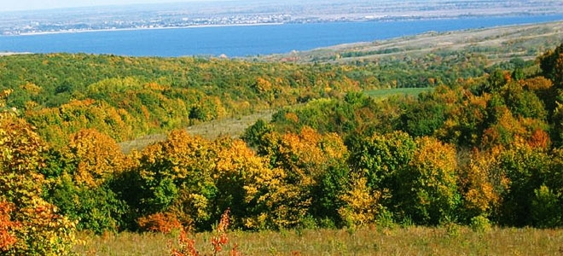

Я люблю тебя, большое время,
Но прошу – прислушайся ко мне:
Не убей последнего тайменя,
Пусть гуляет в темной глубине..
Не губи последнего болота,
Загнанного волка пощади,
Чтоб на земле осталось что-то,
От чего щемит в моей груди..
С.. Куняев

2
Первая Красная книга СССР была издана в 1978 году и в нее входило 154 вида животных, затем этот список был дополнен до 463 видов.. В Красную книгу РСФСР занесено247 видов животных, которые разделены по 5 категориям:
1 категория – виды, находящиеся под угрозой
исчезновения;
2 категория –виды, численность которых быстро
сокращается;
3 категория –редкие виды
4 категория – малоизвестные виды;
5 категория – восстановленные виды, но их
численность нужно контролировать
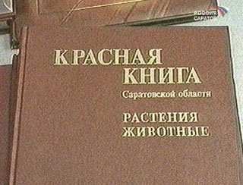

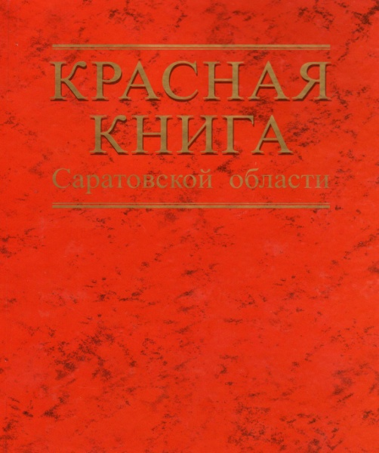

3
Животный мир области также значительно изменился за последние несколько десятилетий. Благодаря работам по акклиматизации и реакклиматизации, фауна обогатилась несколькими ценными промысловыми видами (кабан, сибирская косуля, ондатра, енотовидная собака, пятнистый олень, бобр и др.). Другие виды стали редкими и требуют неотложных мер для их сохранения. В 1950 г. на территории области обитало 67 видов млекопитающих, 222 вида птиц, 13 - пресмыкающихся и 10 - земноводных. В 90-е годы: млекопитающих - 76 видов, птиц - 260, пресмыкающихся - 10, земноводных - 7. Фауна млекопитающих и птиц обогатилась новыми видами, а пресмыкающихся и земноводных - наоборот сократилась. Редкими можно назвать 23 вида млекопитающих, 32 вида птиц, пресмыкающихся и земноводных - 7 и 4 вида. В наиболее угрожающем положении находятся пресмыкающиеся и земноводные.
Численность редких видов животных: - европейский байбак - около 16 тыс. Многие виды животных области занесены в Красную книгу. Численность некоторых значительна и не вызывает тревоги (степной сурок). Численность других видов продолжает снижаться (выхухоль, скопа). Основные причины сокращения редких животных - распашка степей, широкомасштабные мелиоративные работы, вырубка, разряжение лесов и смена лесообразующих пород. Применение химикатов в сельском хозяйстве, практика вноса удобрений и гербицидов с помощью малой авиации тоже значительно обеднили фауну.
Возросла рекреационная нагрузка на местообитания диких животных, все меньше остается для них относительно спокойных мест. Еще одна причина - это влияние акклиматизированных видов, которые часто прямо или косвенно вытесняют аборигенов.
Следует отметить, что область - одно из немногих мест, где относительно высока численность таких редких птиц как дрофа, стрепет, змееяд, орлан-белохвост.
Неблагополучно состояние охотничьего хозяйства области. Растет браконьерство, которое приводит к сокращению численности лосей и других видов животных. Постановлением администрации области охота на лосей закрыта в два последних охотсезона, а на оленя, косулю и кабана - сокращена.
За последние годы в области расселены: ондатра - 529, утка-кряква - 20 399, косуля - 97, олень - 401, заяц-беляк - 140, выхухоль - 410, бобр - 337, заяц-русак - 668, куропатка - 3035, сурок - 10 644, фазан - 7406, кабан - 81.
4
Животные:
• АВДОТКА
• АИСТ ЧЁРНЫЙ • АПОЛЛОН
• АСКАЛАФ ПЕСТРЫЙ
• АФОДИЙ ДВУПЯТНИСТЫЙ
• БАЛОБАН
• БЕРКУТ
• БОГОМОЛ КОРОТКОНАДКРЫЛЫЙ
• БОГОМОЛ ПЯТНИСТОНАДКРЫЛЫЙ
• ВЛАСОТЕЛ ПЛАСТИНЧАТЫЙ
• ВОРОНОК
• ВОСКОВИК ОТШЕЛЬНИК
• ВЫДРА СЕВЕРНАЯ
• ВЫРЕЗУБ
• ВЫХУХОЛЬ РУССКАЯ
• ГАГАРА ЧЕРНОЗОБАЯ
• ГАДЮКА ВОСТОЧНАЯ СТЕПНАЯ
• ГАДЮКА НИКОЛЬСКОГО
• ГАЛЕОД ОБЫКНОВЕННЫЙ
• ГОЛУБЯНКА ПИЛАОН
• ГОЛУБЯНКА ДАМОНЕ
• ГОЛУБЯНКА СТЕПНАЯ УГОЛЬНАЯ
• ГОЛУБЯНКА ЦИАНЕ
• ГОРНОСТАЙ
• ГРИФ ЧЕРНЫЙ
• ДОЗОРЩИК-ПОВЕЛИТЕЛЬ
• ДРЕПАНОЗУР ДВУРОГИЙ
• ДРОФА
• ДЫБКА СТЕПНАЯ
• ДЯТЕЛ СРЕДНИЙ
• ЖАБРОНОГ ШЕФФЕРА
• ЖАВОРОНОК СТЕПНОЙ
• ЖАВОРОНОК ЧЕРНЫЙ
• ЖУЖЕЛИЦА ОКАЙМЛЕННАЯ
• ЖУЖЕЛИЦА БЕССАРАБСКАЯ
• ЖУЖЕЛИЦА ВЕНГЕРСКАЯ
• ЖУК-НОСОРОГ
• ЖУК-ОЛЕНЬ
• ЗОРЬКА БЕЛАЯ ВОЛЖСКАЯ
• ЗОРЬКА ЭУФЕМА
• ЗУЁК КАСПИЙСКИЙ
• КАЗАРКА КРАСНОЗОБАЯ
• КАЗАРКА ЧЕРНАЯ
• КРАСАВКА
• КРАСНОКРЫЛ БУДЕНЗИС
5
• КРАСОТЕЛ МАЛЫЙ
• КРАСОТЕЛ ПАХУЧИЙ
• КРАСОТКА БЛЕСТЯЩАЯ
• КРАСОТКА-ДЕВУШКА
• КРАЧКА МАЛАЯ
• КРЕЧЕТ
• КРЕЧЁТКА
• КУТОРА ОБЫКНОВЕННАЯ
• ЛАЗОРЕВКА БЕЛАЯ
• ЛЕБЕДЬ МАЛЫЙ
• ЛЕНТОЧНИК ТОПОЛЕВЫЙ БОЛЬШОЙ
• ЛУНЬ СТЕПНОЙ
• ЛЮЦИНА
• МЕГАХИЛА ОКРУГЛАЯ
• МЕДВЕДИЦА ГЕРА
• МЕДВЕДИЦА ЖЕЛТОВАТАЯ
• МЕДВЕДИЦА КРАСНОТОЧЕЧНАЯ
• МЕДВЕДИЦА-ГОСПОЖА
• МЕДЯНКА ОБЫКНОВЕННАЯ
• МИНОГА КАСПИЙСКАЯ
• МИНОГА УКРАИНСКАЯ
• МНЕМОЗИНА
• МОГИЛЬНИК
• МУРАВЬИНЫЙ ЛЕВ БОЛЬШОЙ
• ОМИАС БОРОДАВЧАТЫЙ
• ОРЁЛ СТЕПНОЙ
• ОРЁЛ-КАРЛИК
• ОРЛАН-БЕЛОХВОСТ
• ОРЛАН-ДОЛГОХВОСТ
• ОРУССУС ПАРАЗИТИЧЕСКИЙ
• ОСЁТР РУССКИЙ
• ОСМИЛ ЖЕЛТОГОЛОВЫЙ
• ОСОЕД ОБЫКНОВЕННЫЙ
• ПАВЛИНИЙ ГЛАЗ МАЛЫЙ НОЧНОЙ
• ПАВЛИНОГЛАЗКА
• ПЕСТРЯНКА АСТРАГАЛОВАЯ
• ПЕСТРЯНКА ВАСИЛЬКОВАЯ
• ПРИСТИЦЕФАЛ ЖАДИНА
• ПРИСТИЦЕФАЛ ЖОЗЕФИНЫ
• ПУСТЕЛЬГА СТЕПНАЯ
• ПЧЕЛА-ПЛОТНИК
• ПЯДЕНИЦА ЦВЕТОЧНАЯ МЕХА
• РАДУЖНИЦА БОЛЬШАЯ
• РОГОХВОСТ БОЛЬШОЙ ХВОЙНЫЙ
• РОФИТОИДЕС СЕРЫЙ
• РУЧЕЙНИК ЧЕРНОГОЛОВЫЙ
• РЫБЕЦ ОБЫКНОВЕННЫЙ
• РЫСЬ ОБЫКНОВЕННАЯ
• САВКА
6
• САПСАН
• САТИР ЦИРЦЕЯ
• САТИР АФРА
• САТИР ЖЕЛЕЗНЫЙ
• САТИР КЛИМЕНА
• САТИР ТАРПЕЯ
• САТИР ФРИНА
• СЕВЧУК ЛАКСМАННИ
• СЕЛЬДЬ ВОЛЖСКАЯ
• СЕННИЦА ЛЕАНДР
• СИП БЕЛОГОЛОВЫЙ
• СКОЛИЯ ГИГАНТ
• СКОЛИЯ СТЕПНАЯ
• СКОПА
• СКОРПИОН СРЕДИЗЕМНОМОРСКИЙ
• СЛОНИК ОСТРОКРЫЛЫЙ
• СОВКА ШПОРНИКОВАЯ
• СОВКА ОРДЕНСКАЯ ЛЕНТА МАЛИНОВАЯ
• СОВКА ОРДЕНСКАЯ ЛЕНТА ГОЛУБАЯ
• СОНЯ-ПОЛЧОК
• СОРОКОПУТ СЕРЫЙ
• СТЕРВЯТНИK
• СТЕРЛЯДЬ
• СТЕРХ
• СТЕФАНОКЛЕОНУС ЧЕТЫРЕХПЯТНИСТЫЙ
• СТРЕКОЗА ПЕРЕВЯЗАННАЯ
• СТРЕПЕТ
• СТРЕПТОЦЕФАЛ ГРОЗНОРОГИЙ
• СУРОК СТЕПНОЙ
• СУСЛИК ЖЕЛТЫЙ
• СУСЛИК КРАПЧАТЫЙ
• ТАНИМАСТИКС ПРУДОВОЙ
• ТАРБАГАНЧИК
• ТЕТЕРЕВ
• ТИРКУШКА СТЕПНАЯ
• ТОЛСТОГОЛОВКА СЕРО-БУРАЯ
• ТУШКАНЧИК МАЛЫЙ
• ТЮВИК ЕВРОПЕЙСКИЙ
• УЖ ВОДЯНОЙ
• ФИЛИН
• ФЛАМИНГО ОБЫКНОВЕННЫЙ
• ФОРЕЛЬ РУЧЬЕВАЯ
• ХВОСТОНОСЕЦ МАХАОН
• ХВОСТОНОСЕЦ ПОДАЛИРИЙ
• ХИРОЦЕФАЛ ПОРАЗИТЕЛЬНЫЙ
• ХОДУЛОЧНИК
• ХОРЬ СТЕПНОЙ
• ХОХОТУН ЧЕРНОГОЛОВЫЙ
• ХРУЩ МРАМОРНЫЙ
7
• ЦАПЛЯ БОЛЬШАЯ БЕЛАЯ
• ЦАПЛЯ ЕГИПЕТСКАЯ
• ЧЕГРАВА
• ЧЕКАН ЧЕРНОГОЛОВЫЙ
• ЧЕРНЕТЬ БЕЛОГЛАЗАЯ
• ЧЕРНОСПИНКА
• ЧИРОК МРАМОРНЫЙ
• ШАКАЛ
• ШАШЕЧНИЦА МАТУРНА
• ШЕЛКОПРЯД САЛАТНЫЙ
• ШЕЛКОПРЯД ОДУВАНЧИКОВЫЙ
• ШЕМАЯ АЗОВО-ЧЕРНОМОРСКАЯ
• ШИЛОКЛЮВКА
• ШИП
• ШМЕЛЬ ГЛИНИСТЫЙ
• ШМЕЛЬ МОХОВОЙ
• ШМЕЛЬ ПЛАСТИНЧАТОЗУБЫЙ
• ШМЕЛЬ АРМЯНСКИЙ
• ШМЕЛЬ ИЗМЕНЧИВЫЙ
• ШМЕЛЬ ЛЕЗУС
• ШМЕЛЬ НЕОБЫЧНЫЙ
• ШМЕЛЬ СТЕПНОЙ
• ШМЕЛЬ ФРАГРАНС
• ЩИТЕНЬ ВЕСЕННИЙ
• ЩИТЕНЬ ЛЕТНИЙ
• ЭВЕРСМАННИЯ ЭКСОРНАТА
• ЭМПУЗА ПЕРИСТОУСАЯ
• ЯЩЕРИЦА ЖИВОРОДЯЩАЯ
• ЯЩУРКА РАЗНОЦВЕТНАЯ

8
Дрофа
Одна из самых крупных птиц нашей области. Населяет степные участки в Левобережье и Правобережье.. У самцов на горле характерные пучки нитевидных перьев – «усы».. Питается дрофа как растительной , так и животной пищей(саранча, жуки, ящерицы).. Гнездо самка строит небрежно, выкапывая его сильными ногами.. Численность дрофы сократилась за счет освоения целинных степных участков , а также из-за охотников, которых привлекали размеры птицы.
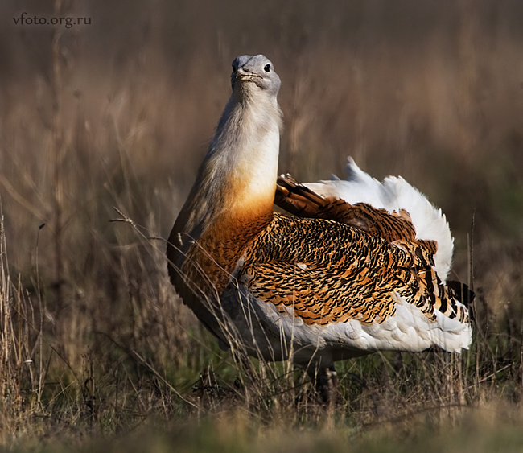

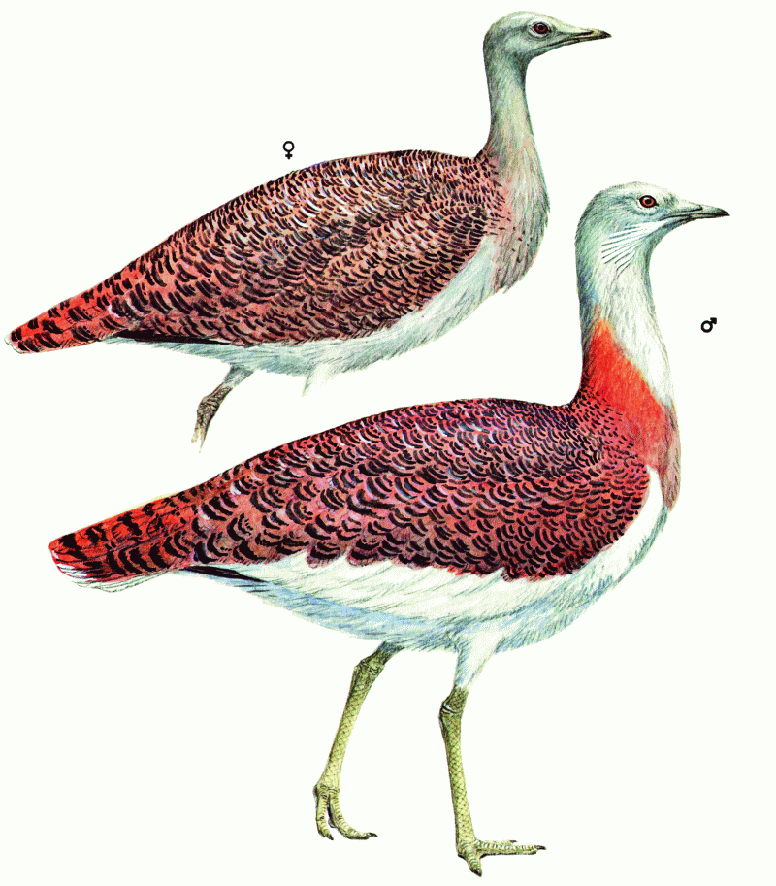

9
Кречетка

Второе название – степная пигалица. Обитает в ковыльных степях Заволжья. Кречетка довольно стройная птица на высоких ногах.. Самца можно отличить от самки по черному оперению груди.. Активно защищает гнездо, отгоняя хищников и пикируя иногда на человека, издавая скрипучий звук – «кры-кры».. Питается кречетка жуками, саранчой.
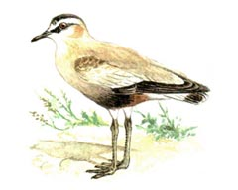

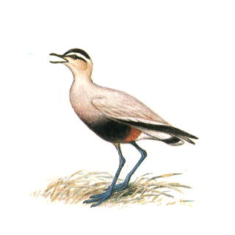

10
Стерлядь

Вид рыбы рода осетров.. Длина тела до 125 см, масса до 16 кг.. От других осетров стерлядь отличается большим числом боковых жучек и бахромчатыми усиками.. Пищей для стерляди служит донные беспозвоночные, икра других рыб, насекомые
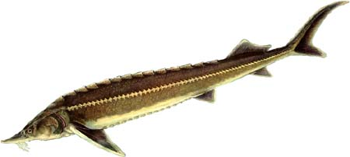

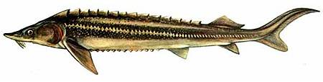

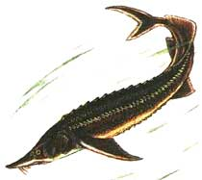

11
Махаон

Бабочка семейства парусников.. Крылья в размахе 10 см.. Окраска желтая с черным рисунком.. Гусеницы махаона очень разборчивы.. Особенно в качестве корма им нравится зонтичные растения – горичник и борщевик

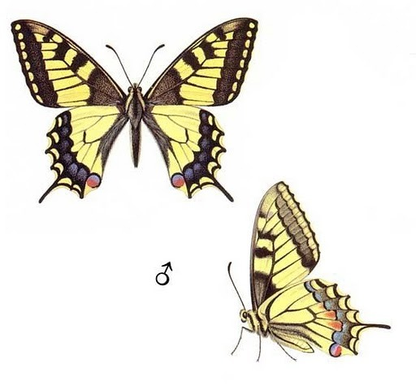

12
Выдра Северная
Северная выдра относится к семейству куньих из отряда хищников. Этот вид выдр полуводные млекопитающие. У них длинные и обтекаемые тела, толстые хвосты конической формы и короткие лапки. Головы широкие, округлой формы с маленькими ушками и носом, который они часто держат в воде.
Мех, у выдр, плотный и мягкий с окраской от темно-коричневого до черного цвета. Горло и щеки, в основном, имеют темно-золотистый оттенок. Лапки перепончатые с когтями.
Длинна тела взрослой особи 1-1.50 м, а длинна хвоста 30-40 см, в некоторых случаях может достигать 60 см. Вес колеблется от 7 до 15 кг. Обитает Северная выдра и в холодном, и теплом климате. Их можно встретить везде, где есть легкий доступ к воде и постоянная добыча. Они могут обитать в пресной воде рек, озер и болот, также можно их встретить в морской прибрежной среде.
Они выстраивают свои дома на берегах рек в норах, под бревнами, иногда могут занимать норы других млекопитающих. Дом выдры, в основном, имеет несколько входов, ведущих по длинным подводным туннелям к главному гнезду. Гнездо, они выкладывают листьями, травой, мхом и корой деревьев.
Выдры живут поодиночке. Только во время брачного периода их можно встретить парами.
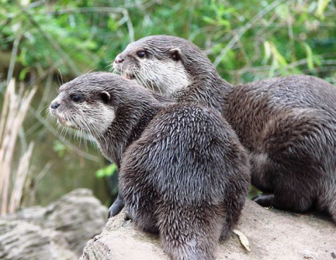
Продолжительность жизни в дикой среде 10-12 лет, хотя в заповедниках и зоопарках они могут прожить немного дольше.

13
Интернет ресурсы :
http://kkso.volsk-sch4.edusite.ru/p21aa1.html
http://drofa.info/krasnaya-kniga/zhivotnie.html
http://ru.wikipedia.org/wiki/Саратовский_заказник
http://www.protown.ru/russia/obl/articles/3846.html
14

